PROJETO DE DESENVOLVIMENTO DE DASHBOARD ANALÍTICO

Carlos Alexandre Andrade Christo
Victor Alexandre Vicente Pereira Turial
Ricardo Gomes Pereira
James Alves da Silva Junior

RESUMO

Este trabalho apresenta uma análise fundamentalista de cinco empresas do índice Ibovespa: Petrobras (PETR4), Vale (VALE3), Itaú Unibanco (ITUB4), WEG (WEGE3) e Localiza (RENT3), com dados de 2022 a 2024. Os dados financeiros foram coletados via biblioteca Python yfinance e portal Fundamentus, exportados em arquivos CSV e utilizados para calcular sete indicadores: P/L, P/VP, ROE, ROA, Dividend Yield, Margem Liquida e Crescimento de Receita. Os resultados foram visualizados em dashboard construído no Power BI com duas páginas interativas. Os resultados mostraram perfis financeiros muito distintos entre as empresas, reforçando a importância da análise individualizada. Conclui-se que o uso integrado de Python e Power BI torna o processo de análise fundamentalista mais acessível e eficiente.

Palavras-chave: Análise fundamentalista. Ibovespa. Power BI. Python. Indicadores financeiros.

ABSTRACT

This paper presents a fundamental analysis of five companies listed on the Ibovespa index: Petrobras (PETR4), Vale (VALE3), Itaú Unibanco (ITUB4), WEG (WEGE3), and Localiza (RENT3), using data from 2022 to 2024. Financial data were collected via the Python library yfinance and the Fundamentus portal, exported as CSV files, and used to calculate seven indicators: P/E Ratio, P/B Ratio, ROE, ROA, Dividend Yield, Net Margin, and Revenue Growth. The results were visualized in a dashboard built in Power BI with two interactive pages. The findings revealed significantly distinct financiais profiles among the companies, reinforcing the importance of individualized analysis. It is concluded that the integrated use of Python and Power BI makes the fundamental analysis process more accessible and efficient.

Keywords: Fundamental analysis. Ibovespa. Power BI. Python. Financial indicators.

1 INTRODUÇÃO

O crescimento do número de investidores pessoas físicas no Brasil nos últimos anos trouxe uma maior necessidade de ferramentas que ajudem na tomada de decisões de investimento. Segundo a B3 (2024), esse número já ultrapassou 15 milhões de CPFs cadastrados. Nesse contexto, a análise fundamentalista se destaca como uma das abordagens mais utilizadas para avaliar ações com base nos dados financeiros reais das empresas (PINHEIRO, 2021).
Com o avanço da tecnologia, ferramentas como a biblioteca Python yfinance e o Microsoft Power BI tornaram esse tipo de análise mais acessível, permitindo automatizar a coleta de dados e construir visualizações interativas sem custo elevado. Diante disso, este trabalho teve como objetivo construir um sistema de análise fundamentalista aplicado a cinco empresas do Ibovespa para o período de 2022 a 2024, integrando coleta automatizada de dados, geração de arquivos CSV e dashboard interativo.

2 METODOLOGIA DE COLETA DE DADOS

2.1 SELEÇÃO DAS EMPRESAS

Foram selecionadas cinco empresas com base em critérios de representatividade no Ibovespa, disponibilidade de dados e diversidade de setores, conforme a Tabela 1.

Tabela 1 - Empresas selecionadas para análise
Ticker | Empresa | Setor | Segmento B3
PETR4 | Petrobras S.A. | Energia / Petróleo | Novo Mercado
VALE3 | Vale S.A. | Mineração | Novo Mercado
ITUB4 | Itaú Unibanco Holding S.A. | Financeiro / Bancos | Nível 1
WEGE3 | WEG S.A. | Industria / Manufatura | Novo Mercado
RENT3 | Localiza Rent a Car S.A. | Mobilidade / Locação | Novo Mercado
Fonte: Elaborado Pelos autores (2026)
A diversidade setorial e intencional, pois permite comparar como cada tipo de negócio reage ao cenário econômico. PETR4 e VALE3 dependem do ciclo de commodities; ITUB4 tem dinâmica própria do setor bancário; WEGE3 representa indústria com expansão internacional; e RENT3 e bastante sensível ao nível da taxa de juros.

2.2 COLETA DOS DADOS

Os preços históricos diários foram coletados via biblioteca yfinance em Python, cobrindo o período de janeiro de 2022 a dezembro de 2024, totalizando cerca de 3.900 registros. Os dados financeiros anuais (receita, lucro, patrimônio, dividendos, dívida e EBITDA) foram obtidos do portal Fundamentus, que consolida informações das DFPs publicadas na CVM.
Após a coleta, os dados foram organizados e exportados em dois arquivos CSV prontos para uso no Power BI: dim_empresas.csv e fato_completo.csv. Essa organização segue a lógica do modelo estrela, bastante recomendado para ferramentas de Business Intelligence (KIMBALL; ROSS, 2013), com dim_empresas como tabela dimensional central e fato_completo como tabela de fatos relacionada pelo campo ticker.

3 CONSTRUCAO DOS INDICADORES FUNDAMENTALISTAS

A análise fundamentalista parte do princípio de que o preço de uma ação nem sempre reflete a real situação financeira da empresa (ASSAF NETO, 2023). Para este trabalho, foram calculados sete indicadores, apresentados na Tabela 2.

Tabela 2 - Indicadores fundamentalistas calculados
Indicador | Fórmula | O que mede
P/L | Preço / LPA | Quantos anos de lucro o investidor paga ao comprar a ação.
P/VP | Preço / VPA | Relação entre preço de mercado e valor patrimonial por ação.
ROE | LL / PL x 100 | Eficiência em gerar lucro com o capital dos acionistas.
ROA | LL / AT x 100 | Capacidade de gerar lucro com o total de ativos da empresa.
Dividend Yield | DPA / Preço x 100 | Percentual do preço pago em dividendos ao acionista.
Margem Líq.. | LL / RL x 100 | Percentual da receita que se converte em lucro líquido.
Cresc. Receita | (RLt/RLt-1 - 1) x100 | Variação percentual da receita em relação ao ano anterior.
Fonte: elaborado pelos autores (2026)
O cálculo foi realizado em Python combinando os preços históricos com os dados financeiros anuais. Para P/L e P/VP usou-se o preço de fechamento do último pregão de cada ano. O Crescimento de Receita está disponível apenas a partir de 2023, pois depende da comparação com o ano anterior. Os valores foram salvos no banco com data de referência para permitir a visualização temporal no dashboard.

4 DESENVOLVIMENTO DO DASHBOARD

O dashboard foi construído no Power BI Desktop utilizando dois arquivos CSV como fontes de dados, modelados no esquema estrela com fato_completo como tabela de fatos central e dim_empresas como tabela dimensão relacionada pelo campo ticker. As medidas DAX foram criadas em uma tabela dedicada para encapsular os cálculos dos indicadores, garantindo que os resultados se atualizem automaticamente conforme os filtros aplicados pelo usuário, conforme descrito por Ferrari e Russo (2020).
O dashboard foi organizado em duas páginas: Painel de Preço das Ações, com cartões KPI e gráfico de linhas com mínimo, máximo e fechamento por dia; e Indicadores, com tabela de dados financeiros e tabela de indicadores fundamentalistas por empresa. No total, foram utilizados três tipos distintos de visualização: cartões, linhas e tabelas.

4.1 PAINEL DE PREÇO DAS AÇÕES

A primeira página permite acompanhar o comportamento do preço de cada empresa ao longo do tempo. No topo da página, quatro cartões KPI exibem as informações mais relevantes da ação selecionada: mínimo das últimas 52 semanas, máximo das últimas 52 semanas, Dividend Yield e valorização nos últimos 12 meses. O cartão de valorização utiliza formatação condicional com seta vermelha (▼) para variações negativas e seta verde (▲) para positivas, facilitando a leitura imediata do desempenho.
O gráfico de linhas central exibe simultaneamente os valores de mínimo, máximo e fechamento, permitindo visualizar a amplitude de oscilação em cada período. O eixo X apresenta hierarquia de data com recurso de drill-down, permitindo ao usuário navegar do nível anual até o nível diário. Ao selecionar um ano pelo segmentador, o gráfico exibe os dados mensais, e ao clicar em um mês específico, desce até o nível diário, mostrando a variação de preço dia a dia. O segmentador de empresas no canto superior direito permite alternar entre os cinco tickers analisados: ITUB4, PETR4, RENT3, VALE3 e WEGE3.

Imagem 1 - Painel de Preço das Ações
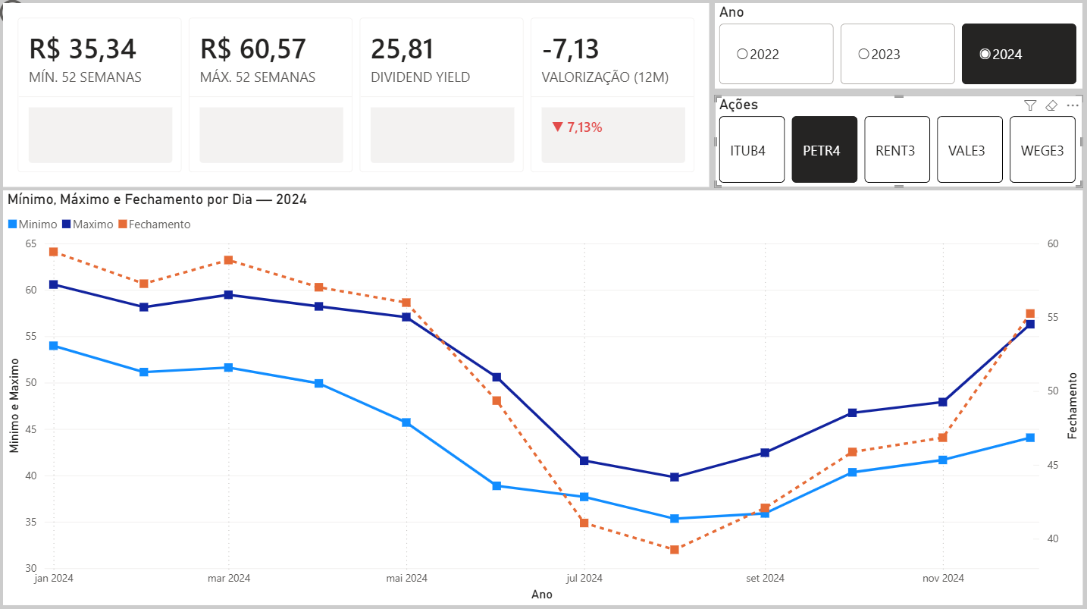Fonte: elaborado pelos autores (2026)

4.2 INDICADORES

A segunda página concentra os dados financeiros e fundamentalistas das empresas analisadas. A página é composta por duas tabelas interativas e segmentadores de ano e empresa no topo, permitindo filtrar as informações por período e por ticker.
A primeira tabela exibe os dados financeiros consolidados por empresa e ano, apresentando as colunas de ativo total, EBITDA, receita líquida, patrimônio líquido, lucro líquido, dívida líquida e dividendos pagos, todos em bilhões de reais. A segunda tabela apresenta os indicadores fundamentalistas por empresa e setor, exibindo P/L, P/VP, ROE, ROA, Dividend Yield e margem líquida, agrupados por ano, permitindo comparação direta entre os cinco tickers analisados ao longo do período.

Imagem 2 - Página de Indicadores
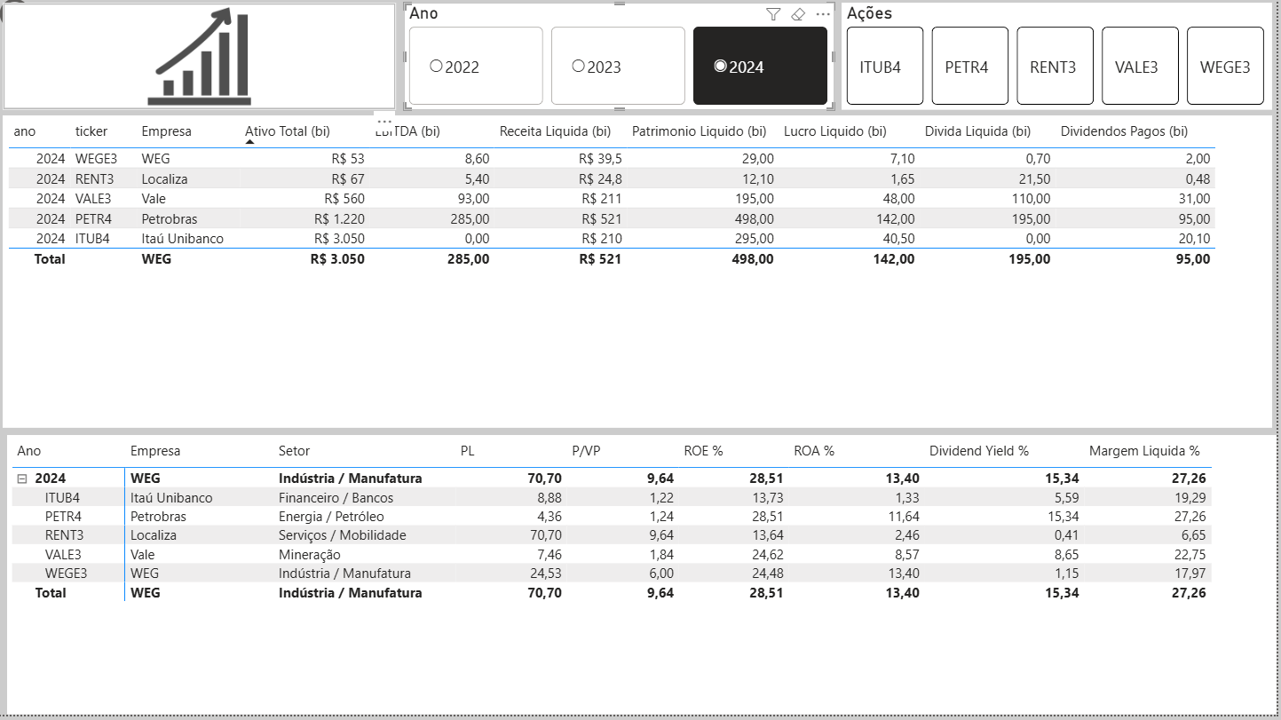 Fonte: elaborado pelos autores (2026)

5 ANÁLISE DOS RESULTADOS

5.1 CONTEXTO DO PERÍODO

Entre 2022 e 2024, o Brasil atravessou um período de juros bastante elevados. A taxa Selic chegou a 13,75% ao ano em 2023, o que impactou diretamente o custo de capital das empresas e o comportamento dos investidores. O dólar também oscilou de forma relevante no período, ficando entre R$ 4,60 e R$ 5,70, o que afetou empresas com receitas ou dívidas em moeda estrangeira. No mercado de ações, o Ibovespa fechou 2022 em queda de 6,5% e se recuperou em 2023 com alta de 22,3%, refletindo as mudanças no cenário econômico.

5.2 ANÁLISE POR EMPRESA

Tabela 3 - Resumo dos indicadores por empresa (2022-2024)
Ticker | Ano | Receita | Lucro | P/L | ROE% | DY% | Marg.%
PETR4 | 2022 | R$565bi | R$188bi | 2,12 | 45,3 | 21,8 | 33,3
PETR4 | 2023 | R$499bi | R$125bi | 4,98 | 26,5 | 11,7 | 25,0
PETR4 | 2024 | R$521bi | R$142bi | 4,36 | 28,5 | 15,3 | 27,3
VALE3 | 2022 | R$223bi | R$60bi | 5,23 | 31,6 | 11,7 | 26,9
VALE3 | 2023 | R$199bi | R$45bi | 8,59 | 23,4 | 7,7 | 22,5
VALE3 | 2024 | R$211bi | R$48bi | 7,46 | 24,6 | 8,7 | 22,8
ITUB4 | 2022 | R$165bi | R$31bi | 8,82 | 12,6 | 5,3 | 18,7
ITUB4 | 2023 | R$189bi | R$36bi | 9,25 | 13,1 | 5,4 | 18,8
ITUB4 | 2024 | R$210bi | R$41bi | 8,88 | 13,7 | 5,6 | 19,3
WEGE3 | 2022 | R$29bi | R$4bi | 19,12 | 20,2 | 1,5 | 14,7
WEGE3 | 2023 | R$34bi | R$6bi | 21,83 | 23,5 | 1,3 | 17,0
WEGE3 | 2024 | R$40bi | R$7bi | 24,53 | 24,5 | 1,2 | 18,0
RENT3 | 2022 | R$18bi | R$2bi | 30,47 | 17,4 | 0,9 | 10,3
RENT3 | 2023 | R$23bi | R$1bi | 63,83 | 11,1 | 0,5 | 5,5
RENT3 | 2024 | R$25bi | R$2bi | 70,70 | 13,6 | 0,4 | 6,7
Fonte: elaborado pelos autores com base em dados do Yahoo Finance e Fundamentus (2024).

Olhando para a Petrobras (PETR4), ela foi a empresa com os maiores números de rentabilidade entre as cinco analisadas. Em 2022 o ROE chegou a 45,3% e o Dividend Yield a 21,8%, o que chamou bastante atenção. O P/L ficou baixo, entre 2,12 e 4,98 nos três anos, mas isso não significa que a empresa estava mal, na verdade reflete o desconto que o mercado aplica por conta dos riscos políticos e regulatórios associados à empresa. A receita caiu de R$ 565 bi em 2022 para R$ 499 bi em 2023 por causa da queda do preço do petróleo, mas voltou a crescer para R$ 521 bi em 2024. A dívida líquida também melhorou bastante, saindo de R$ 268 bi para R$ 195 bi, o que mostra que a empresa vem melhorando sua situação financeira.
Já a Vale (VALE3) teve um comportamento bem típico de empresa que depende de commodities. Quando a China desacelerou o setor imobiliário, que é o principal comprador de minério de ferro, a Vale sentiu diretamente: a receita caiu de R$ 223 bi para R$ 199 bi em 2023 e o ROE recuou de 31,6% para 23,4%. Em 2024 houve uma recuperação parcial, com ROE de 24,6% e receita de R$ 211 bi, sugerindo uma estabilização dos preços da commodity. A dívida líquida caiu de R$ 128 bi para R$ 110 bi no período, o que é positivo.
O Itaú Unibanco (ITUB4) foi sem dúvida a empresa mais estável do grupo. Receita, lucro, ROE e margem líquida cresceram todo ano, sem nenhuma queda no período. A receita foi de R$ 165 bi em 2022 para R$ 210 bi em 2024, e o lucro de R$ 31 bi para R$ 41 bi. O ROE saiu de 12,6% e chegou a 13,7%, enquanto a margem líquida ficou sempre entre 18,7% e 19,3%. O Dividend Yield também foi previsível, entre 5,3% e 5,6%, o que agrada investidores que buscam renda. Isso mostra que o modelo bancário se beneficia do ambiente de juros altos, ao contrário de outros setores.
A WEG (WEGE3) foi a empresa que mais cresceu no período. A receita saiu de R$ 29 bi em 2022 e chegou a R$ 40 bi em 2024, crescendo quase 40% em três anos. A margem líquida também melhorou, de 14,7% para 18,0%, e o ROE atingiu 24,5% em 2024. Um ponto que se destaca bastante é a dívida líquida quase zero, que caiu de R$ 1,2 bi para R$ 700 milhões, o que numa época de Selic alta é um diferencial enorme. O P/L entre 19 e 25 vezes parece alto, mas o mercado costuma pagar esse prêmio por empresas que crescem de forma consistente.
Por fim, a Localiza (RENT3) foi a que mais sofreu com os juros altos, o que faz sentido já que a empresa precisa de muito financiamento para renovar sua frota de veículos. A margem líquida desabou de 10,3% em 2022 para 5,5% em 2023, e o lucro caiu de R$ 1,83 bi para R$ 1,24 bi. Com isso o ROE também caiu, de 17,4% para 11,1%. Em 2024 houve uma pequena recuperação, mas o P/L chegou a 70,7 vezes, o que à primeira vista parece absurdo, mas é explicado pela queda do lucro e não por uma valorização exagerada da ação. Se os juros caírem nos próximos anos, a tendência é que a empresa se recupere com mais força.
5.3 COMPARAÇÃO GERAL

No geral, as cinco empresas mostraram perfis bem diferentes entre si. PETR4 e VALE3 têm retornos altos, mas dependem muito do que acontece no cenário externo, especialmente com preços de commodities. ITUB4 é a mais previsível e entrega resultados constantes independente do ciclo econômico. WEGE3 é a aposta de longo prazo, com crescimento sólido e baixo endividamento. E RENT3 é uma empresa que está num momento difícil por causa dos juros, mas pode se recuperar bem se o cenário mudar. Essa diferença toda entre as empresas mostra como é importante analisar cada uma separadamente antes de tomar qualquer decisão de investimento.

6 CONCLUSÃO

Este trabalho mostrou que é possível montar um sistema de análise fundamentalista completo usando ferramentas acessíveis como Python e Power BI. A coleta dos dados foi feita de forma automatizada pela biblioteca yfinance, os indicadores foram calculados em Python e tudo foi exportado em CSV para visualização no dashboard. Esse processo todo pode ser facilmente atualizado conforme novos dados forem disponibilizados, o que torna a solução bastante prática.
Os sete indicadores analisados P/L, P/VP, ROE, ROA, Dividend Yield, Margem Líquida e Crescimento de Receita mostraram que as cinco empresas têm perfis financeiros muito diferentes entre si. A Petrobras se destacou pela rentabilidade, o Itaú pela estabilidade, a WEG pelo crescimento, a Vale pela dependência do ciclo de commodities e a Localiza pelo impacto direto dos juros altos no resultado. Isso reforça que não dá para analisar empresas de forma genérica cada uma tem sua dinâmica própria e precisa ser avaliada no seu contexto.
Como limitação, os dados financeiros anuais vieram de fontes secundárias, o que pode gerar pequenas diferenças em relação aos valores originais publicados na CVM. Além disso, três anos de dados podem não ser suficientes para capturar um ciclo econômico completo. Para trabalhos futuros, seria interessante incluir mais empresas, adicionar indicadores de fluxo de caixa livre e tentar construir modelos que ajudem a prever o comportamento dos indicadores com base no histórico coletado.

REFERÊNCIAS

ASSAF NETO, Alexandre. Mercado financeiro. 15. ed. São Paulo: Atlas, 2023.

B3. Boletim do investidor pessoa física. São Paulo: B3, 2024. Disponível em: https://www.b3.com.br. Acesso em: mar. 2025.

FERRARI, Alberto; RUSSO, Marco. Analisando dados com o Power BI e o Power Pivot para Excel. Rio de Janeiro: Alta Books, 2020.

FUNDAMENTUS. Portal de análise fundamentalista de ações. Disponível em: https://www.fundamentus.com.br. Acesso em: mar. 2025.

KIMBALL, Ralph; ROSS, Margy. The data Warehouse toolkit: the definitive guide to dimensional modeling. 3. ed. Indianapolis: Wiley, 2013.

PINHEIRO, Juliano Lima. Mercado de capitais: fundamentos e tecnicas. 9. ed. São Paulo: Atlas, 2021.

YFINANCE. yfinance: Yahoo Finance Market data downloader. PyPI, 2024. Disponível em: https://pypi.org/project/yfinance. Acesso em: mar. 2025.

